如何添加项目的多个关联联系人
一、如何添加项目的多个关联联系人
一个大型的项目，有时候不只设计到一个关联联系人，有可能关联2个或者更多个联系人，那么如何添加项目关联的多个联系人呢？
注：一个项目可以关联无数个联系人。
第一步： 在“首页”中打开“销售管理”，选择“项目管理”中的“项目列表”，点击“所有项目列表”。
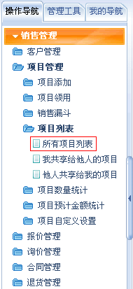
第二步：在“所有项目列表”界面中，选择要关联多个联系人的项目，点击“详情”按钮；
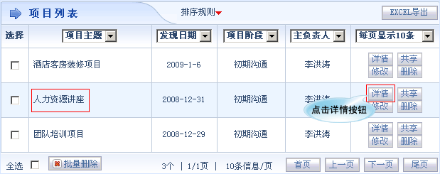
第三步：在项目详情界面，点击“查看此客户详情”按钮。
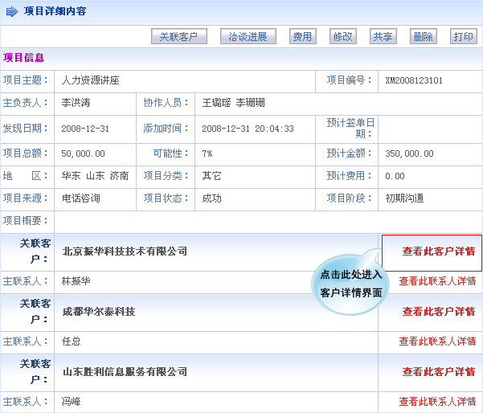
第四步：在打开的客户详情界面，点击“联系人”按钮。
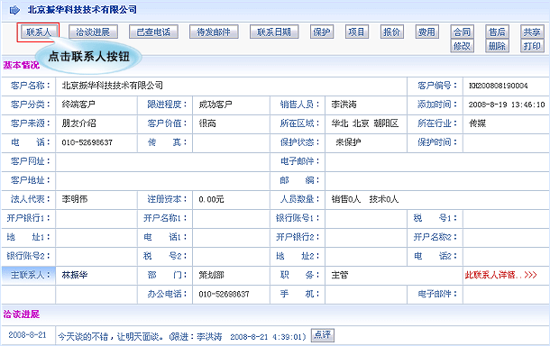
第五步： 在“联系人添加”界面中，输入联系人的基本信息，点击“保存”按钮。
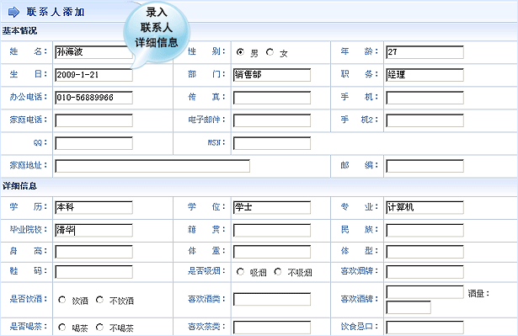
第六步：在“项目详情”界面中，就可以查看到新添加的联系人。
